G-000
夏花壇苗購入申込書
過去に申込された事がある団体様は団体番号を、初めての場合は「新規」と記入してください。
令和6年 00月 0日

団体名 〇〇〇〇町内会

代表者名 花苗 太郎 担当者名 公園 花子

担当者電話 090（0000）0000
※配達に関する連絡に使用します。必ずご記入ください。
担当者住所
〒 000‐0000
〇〇区 〇〇町 一丁目00‐00

●申込数量内訳● ※箱単位の申込みとなります。
種 類（色） | 株数/箱 | 価格 | 数量 | 金額 | 備考
サルビア | 40株 | 2,600円 | 1箱 | 2,600円
マリーゴールド（黄） | 40株 | 2,600円 | 10箱 | 26,000円
〃 （橙） | 40株 | 2,600円 | 箱 | 円
アゲラタム（青） | 40株 | 2,600円 | 箱 | 円
ブルーサルビア | 40株 | 3,000円 | 箱 | 円
ポーチュラカ（混合） | 40株 | 3,000円 | 4箱 | 12,000円
コリウス（混合） | 40株 | 3,000円 | 箱 | 円
センニチコウ（赤） | 28株 | 2,500円 | 箱 | 円
メランポジウム | 28株 | 2,500円 | 箱 | 円
ベゴニア（赤系） | 28株 | 2,500円 | 2箱 | 5,000円
〃 （白系） | 28株 | 2,500円 | 2箱 | 5,000円
〃 （桃系） | 28株 | 2,500円 | 箱 | 円
〃 （混合） | 28株 | 2,500円 | 箱 | 円
インパチェンス（混合） | 28株 | 2,500円 | 箱 | 円
ニチニチソウ（赤系） | 28株 | 2,900円 | 箱 | 円
〃 （白系） | 28株 | 2,900円 | 箱 | 円
〃 （桃系） | 28株 | 2,900円 | 箱 | 円
〃 （混合） | 28株 | 2,900円 | 箱 | 円
ジニア（混合） | 28株 | 2,900円 | 5箱 | 14,500円
合 計 |  |  | 箱 | 65,100円

【代金支払い方法】
下記のいずれかの番号に〇をつけて下さい。
１．配達時に現金での支払いを希望します。
２．銀行振込みを希望します。（注：振込み手数料は、申込者の負担となります。）
【配達場所略図】 ※別紙に必ずご記入下さい。
記入見本
通信欄 配達の時期や日時の指定など、ご希望がある場合は、必ずご記入下さい。
【記入例】第一希望：○月○日△曜日 10：00~12：00
第二希望：○月○日△曜日 午前中
第一希望：○月○日△曜日 10：00~12：00
第二希望：○月○日△曜日 午前中

※時間指定には幅を持たせて記入いただきますよう、お願いします。
※日時指定はご希望に添えない場合もございますのでご了承ください。
記入見本
花壇苗配達場所
G-000
過去に申込された事がある団体様は団体番号を、初めての場合は「新規」と記入してください。
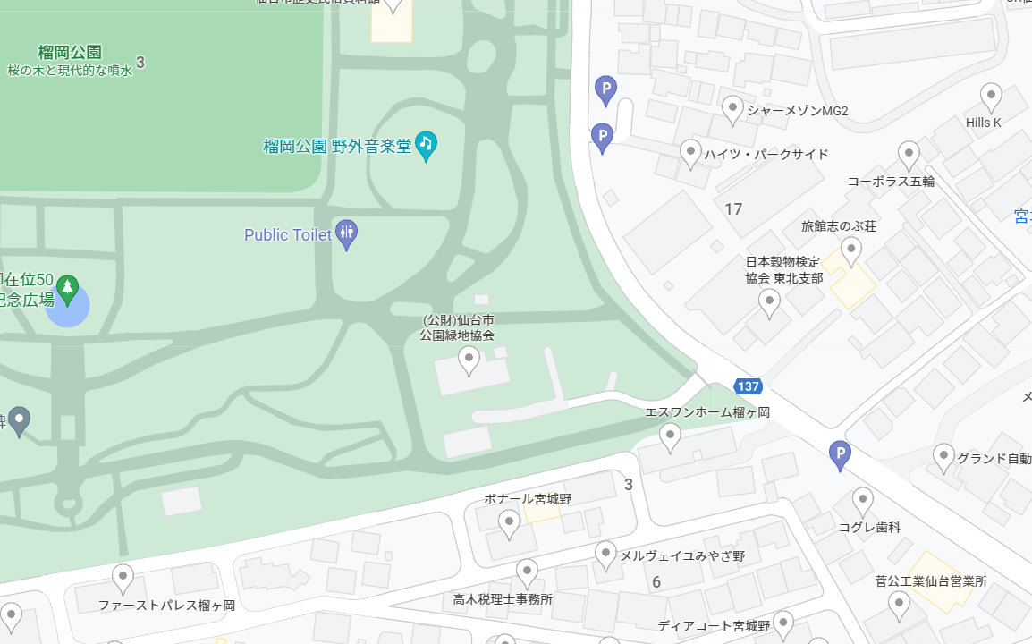
北

ここに納品

地図の写しを張り付け、もしくは手書きで納品場所を示してください。
夏花壇苗購入申込書
令和6年 月 日

団体名

代表者名 担当者名

担当者電話 （ ）
※配達に関する連絡に使用します。必ずご記入ください。
担当者住所
〒 ‐

●申込数量内訳● ※箱単位の申込みとなります。
種 類（色） | 株数/箱 | 価格 | 数量 | 金額 | 備考
サルビア | 40株 | 2,600円 | 箱 | 円
マリーゴールド（黄） | 40株 | 2,600円 | 箱 | 円
〃 （橙） | 40株 | 2,600円 | 箱 | 円
アゲラタム（青） | 40株 | 2,600円 | 箱 | 円
ブルーサルビア | 40株 | 3,000円 | 箱 | 円
ポーチュラカ（混合） | 40株 | 3,000円 | 箱 | 円
コリウス（混合） | 40株 | 3,000円 | 箱 | 円
センニチコウ（赤） | 28株 | 2,500円 | 箱 | 円
メランポジウム | 28株 | 2,500円 | 箱 | 円
ベゴニア（赤系） | 28株 | 2,500円 | 箱 | 円
〃 （白系） | 28株 | 2,500円 | 箱 | 円
〃 （桃系） | 28株 | 2,500円 | 箱 | 円
〃 （混合） | 28株 | 2,500円 | 箱 | 円
インパチェンス（混合） | 28株 | 2,500円 | 箱 | 円
ニチニチソウ（赤系） | 28株 | 2,900円 | 箱 | 円
〃 （白系） | 28株 | 2,900円 | 箱 | 円
〃 （桃系） | 28株 | 2,900円 | 箱 | 円
〃 （混合） | 28株 | 2,900円 | 箱 | 円
ジニア（混合） | 28株 | 2,900円 | 箱 | 円
合 計 |  |  | 箱 | 円

【代金支払い方法】
下記のいずれかの番号に〇をつけて下さい。
１．配達時に現金での支払いを希望します。
２．銀行振込みを希望します。（注：振込み手数料は、申込者の負担となります。）
【配達場所略図】 ※別紙に必ずご記入下さい。
通信欄 配達の時期や日時の指定など、ご希望がある場合は、必ずご記入下さい。
【記入例】第一希望：○月○日△曜日 10：00~12：00
第二希望：○月○日△曜日 午前中

※時間指定には幅を持たせて記入いただきますよう、お願いします。
※日時指定はご希望に添えない場合もございますのでご了承ください。

花壇苗配達場所

北

